Утверждено
постановлением
Кабинета Министров
Республики Татарстан
от ______2026 №_______

Графическое описание местоположения границ публичного сервитута
в целях эксплуатация линейного объекта электросетевого хозяйства регионального значения «Реконструкция ВЛ-110 кВ НПС «Наб. Челны», п/с «Сидоровка»

Раздел 1

Сведения об объекте
№  п/п | Характеристики объекта | Описание характеристик
1 | Местоположение объекта | Республика Татарстан, муниципальное образование г.Набережные Челны, Тукаевский муниципальный район.
2 | Площадь объекта +/- величина погрешности определения площади  (Р +/- Дельта Р) | 110 858 кв.метров ± 69 кв.метров
3 | Иные характеристики объекта | Кадастровые номера земельных участков, в отношении которых установлен публичный сервитут: 16:52:080503:632, 16:52:080503:1750, 16:52:080503:2424, 16:52:080503:2392, 16:52:080503:2408, 16:52:000000:3935, 16:52:080503:2432, 16:52:080503:241, 16:52:080503:240, 16:52:080503:281, 16:52:080503:278, 16:52:080503:279, 16:52:080503:280, 16:52:020607:1730, 16:39:100914:1572, 16:39:100914:1360, 16:39:100914:1150, 16:39:100914:509, 16:39:100914:1182, 16:39:100914:634, 16:39:100914:1024, 16:39:100914:172, 16:39:100914:1043, 16:39:100914:581, 16:39:100914:729, 16:39:100914:1391, 16:39:100914:1392, 16:39:100914:722, 16:39:100914:1892, 16:39:100914:618, 16:39:100914:2170, 16:39:100914:1248, 16:39:100914:243, 16:39:100914:500, 16:39:100914:721, 16:39:100914:1973, 16:39:100914:1028, 16:39:100914:1396, 16:39:100914:2105, 16:39:100914:2168, 16:39:100914:296, 16:39:100914:817, 16:39:100914:869, 16:39:100914:1098, 16:39:100914:1221, 16:39:100914:1582, 16:39:100914:1505, 16:39:100914:1350, 16:39:100914:1105, 16:39:100914:2127, 16:39:100914:1557, 16:39:100914:2108, 16:39:100914:2017, 16:39:100914:1397, 16:39:100914:1507, 16:39:100914:1267, 16:39:100914:2068, 16:39:100914:14.  Номер кадастровых кварталов, в отношении которых устанавливается публичный сервитут: 16:52:080503, 16:52:020607, 16:39:100914.

Раздел 2
Сведения о местоположении границ объекта
1. Система координат: МСК-16
2. Сведения о характерных точках границ объекта
Обозначение характерных точек границ | Координаты, м |  | Метод определения координат характерной точки | Средняя квадратическая погрешность положения характерной точки (Mt), м | Описание обозначения точки на местности (при наличии)
Обозначение характерных точек границ | X | Y | Метод определения координат характерной точки |  | Описание обозначения точки на местности (при наличии)
1 | 2 | 3 | 4 | 5 | 6
1 | 463957.71 | 2322301.29 | Аналитический | 0.1 | -
2 | 463954.30 | 2322306.54 | Аналитический | 0.1 | -
3 | 463949.44 | 2322310.48 | Аналитический | 0.1 | -
4 | 463943.60 | 2322312.72 | Аналитический | 0.1 | -
5 | 463937.35 | 2322313.05 | Аналитический | 0.1 | -
6 | 463931.30 | 2322311.43 | Аналитический | 0.1 | -
7 | 463926.05 | 2322308.03 | Аналитический | 0.1 | -
8 | 463922.11 | 2322303.17 | Аналитический | 0.1 | -
9 | 463919.87 | 2322297.33 | Аналитический | 0.1 | -
10 | 463913.12 | 2322265.64 | Аналитический | 0.1 | -
11 | 463909.33 | 2322246.56 | Аналитический | 0.1 | -
12 | 463783.32 | 2322139.78 | Аналитический | 0.1 | -
13 | 463652.14 | 2322028.95 | Аналитический | 0.1 | -
14 | 463529.45 | 2321924.50 | Аналитический | 0.1 | -
15 | 463395.67 | 2321811.36 | Аналитический | 0.1 | -
16 | 463395.63 | 2321811.33 | Аналитический | 0.1 | -
17 | 463260.92 | 2321696.83 | Аналитический | 0.1 | -
18 | 463151.00 | 2321603.42 | Аналитический | 0.1 | -
19 | 463148.62 | 2321601.02 | Аналитический | 0.1 | -
20 | 463048.61 | 2321481.65 | Аналитический | 0.1 | -
21 | 462951.72 | 2321365.06 | Аналитический | 0.1 | -
22 | 462857.03 | 2321251.35 | Аналитический | 0.1 | -
23 | 462748.04 | 2321121.00 | Аналитический | 0.1 | -
24 | 462640.74 | 2320992.35 | Аналитический | 0.1 | -
25 | 462548.40 | 2320881.43 | Аналитический | 0.1 | -
26 | 462543.89 | 2320870.85 | Аналитический | 0.1 | -
27 | 462525.61 | 2320706.75 | Аналитический | 0.1 | -
28 | 462507.07 | 2320542.45 | Аналитический | 0.1 | -
29 | 462488.59 | 2320379.84 | Аналитический | 0.1 | -
30 | 462472.50 | 2320238.72 | Аналитический | 0.1 | -
31 | 462472.77 | 2320232.47 | Аналитический | 0.1 | -
32 | 462474.96 | 2320226.61 | Аналитический | 0.1 | -
33 | 462528.26 | 2320132.32 | Аналитический | 0.1 | -
34 | 462532.15 | 2320127.42 | Аналитический | 0.1 | -
35 | 462537.37 | 2320123.96 | Аналитический | 0.1 | -
36 | 462543.40 | 2320122.29 | Аналитический | 0.1 | -
37 | 462549.65 | 2320122.56 | Аналитический | 0.1 | -
38 | 462555.51 | 2320124.75 | Аналитический | 0.1 | -
39 | 462560.41 | 2320128.64 | Аналитический | 0.1 | -
40 | 462563.87 | 2320133.86 | Аналитический | 0.1 | -
41 | 462565.54 | 2320139.89 | Аналитический | 0.1 | -
1 | 2 | 3 | 4 | 5 | 6
42 | 462565.27 | 2320146.14 | Аналитический | 0.1 | -
43 | 462563.08 | 2320152.00 | Аналитический | 0.1 | -
44 | 462512.98 | 2320240.64 | Аналитический | 0.1 | -
45 | 462528.33 | 2320375.32 | Аналитический | 0.1 | -
46 | 462546.81 | 2320537.95 | Аналитический | 0.1 | -
47 | 462565.35 | 2320702.28 | Аналитический | 0.1 | -
48 | 462582.98 | 2320860.45 | Аналитический | 0.1 | -
49 | 462671.47 | 2320966.75 | Аналитический | 0.1 | -
50 | 462778.73 | 2321095.35 | Аналитический | 0.1 | -
51 | 462887.72 | 2321225.71 | Аналитический | 0.1 | -
52 | 462982.47 | 2321339.49 | Аналитический | 0.1 | -
53 | 463079.35 | 2321456.06 | Аналитический | 0.1 | -
54 | 463178.19 | 2321574.04 | Аналитический | 0.1 | -
55 | 463286.82 | 2321666.35 | Аналитический | 0.1 | -
56 | 463421.52 | 2321780.84 | Аналитический | 0.1 | -
57 | 463555.31 | 2321893.98 | Аналитический | 0.1 | -
58 | 463678.04 | 2321998.47 | Аналитический | 0.1 | -
59 | 463809.17 | 2322109.25 | Аналитический | 0.1 | -
60 | 463940.52 | 2322220.56 | Аналитический | 0.1 | -
61 | 463944.83 | 2322225.68 | Аналитический | 0.1 | -
62 | 463947.21 | 2322231.93 | Аналитический | 0.1 | -
63 | 463952.27 | 2322257.44 | Аналитический | 0.1 | -
64 | 463958.99 | 2322288.99 | Аналитический | 0.1 | -
65 | 463959.32 | 2322295.24 | Аналитический | 0.1 | -
1 | 463957.71 | 2322301.29 | Аналитический | 0.1 | -
3. Сведения о характерных точках части (частей) границы объекта
Обозначение характерных точек части границы | Координаты, м |  | Метод определения координат характерной точки | Средняя квадратическая погрешность положения характерной точки (Mt). м | Описание обозначения точки на местности (при наличии)
Обозначение характерных точек части границы | X | Y | Метод определения координат характерной точки |  | Описание обозначения точки на местности (при наличии)
1 | 2 | 3 | 4 | 5 | 6
- | - | - | - | - | -

Раздел 3
Сведения о местоположении измененных (уточненных) границ объекта
1. Система координат: МСК-16
2. Сведения о характерных точках границ объекта
Обозначение характерных точек границ | Существующие координаты, м |  | Измененные (уточненные)  координаты, м |  | Метод определения координат характерной точки | Средняя квадратическая погрешность положения характерной точки (Mt), м | Описание обозначения точки  на местнос-ти (при наличии)
Обозначение характерных точек границ | X | Y | X | Y | Метод определения координат характерной точки |  | Описание обозначения точки  на местнос-ти (при наличии)
1 | 2 | 3 | 4 | 5 | 6 | 7 | 8
- | - | - | - | - | - | - | -
3. Сведения о характерных точках части (частей) границы объекта
Обозначение характерных точек границ | Существующие координаты, м |  | Измененные (уточненные)  координаты, м |  | Метод определения координат характерной точки | Средняя квадратическая погрешность положения характерной точки (Mt), м | Описание обозначения точки  на местнос-ти (при наличии)
Обозначение характерных точек границ | X | Y | X | Y | Метод определения координат характерной точки |  | Описание обозначения точки  на местнос-ти (при наличии)
1 | 2 | 3 | 4 | 5 | 6 | 7 | 8
- | - | - | - | - | - | - | -

Раздел 4
Схема расположения границ публичного сервитута в целях эксплуатация линейного объекта электросетевого хозяйства регионального значения
«Реконструкция ВЛ-110 кВ НПС "Наб. Челны", п/с "Сидоровка"»

Обзорная схема границ объекта
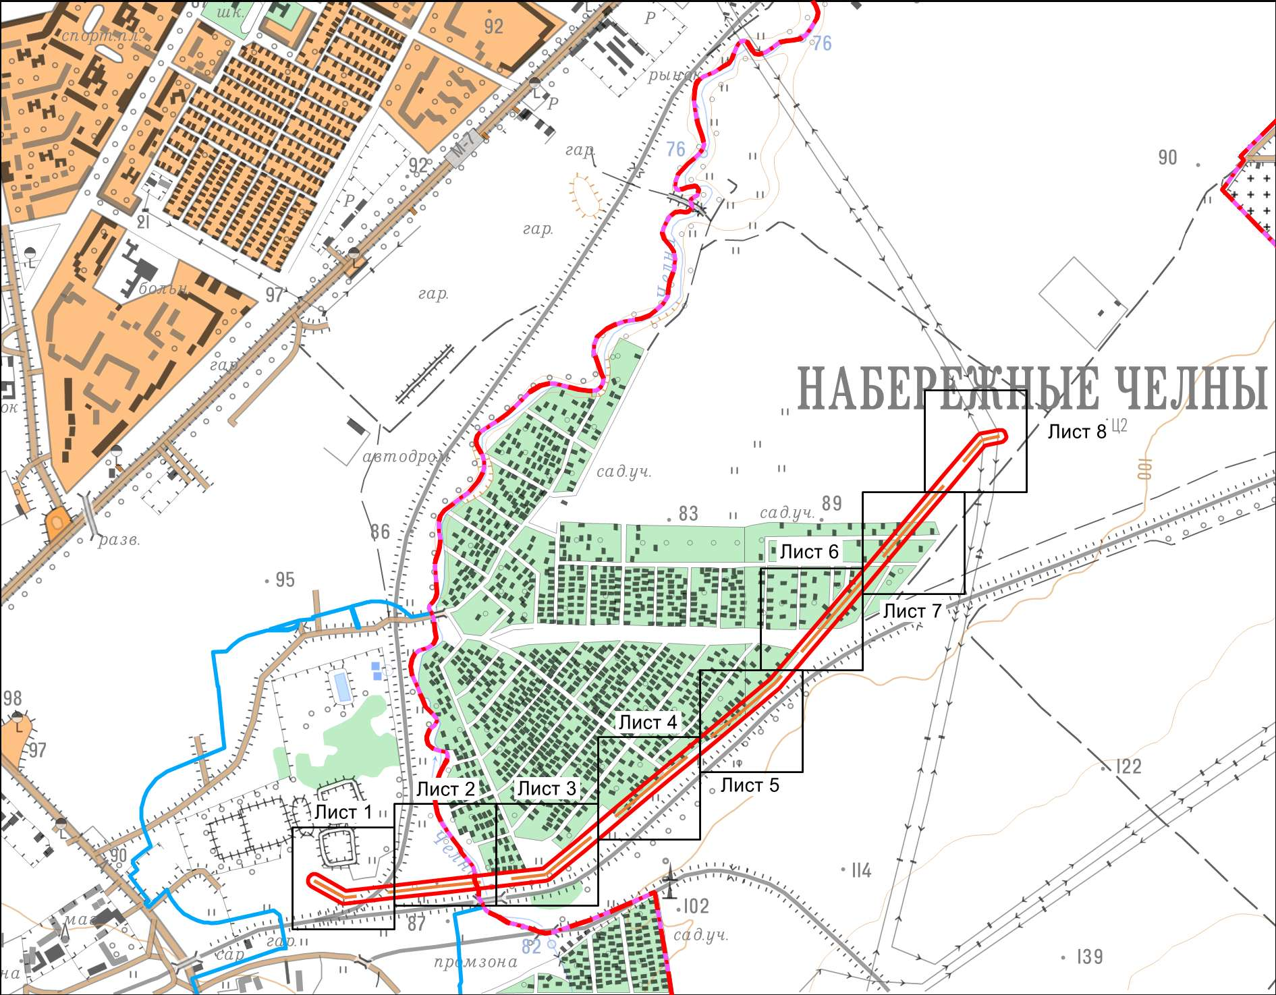
Республика Татарстан,
муниципальное образование г. Набережные Челны,
г. Набережные Челны

Республика Татарстан,
Тукаевский муниципальный район,
Новотроицкое сельское поселение
Масштаб 1 : 25 000
Используемые условные знаки и обозначения:
 – граница объекта
– ось инженерного сооружения
– граница населенного пункта
– граница муниципального района и городского округа
– граница сельского поселения.

Схема расположения границ публичного сервитута в целях эксплуатация линейного объекта электросетевого хозяйства регионального значения
«Реконструкция ВЛ-110 кВ НПС "Наб. Челны", п/с "Сидоровка"»

Лист 1
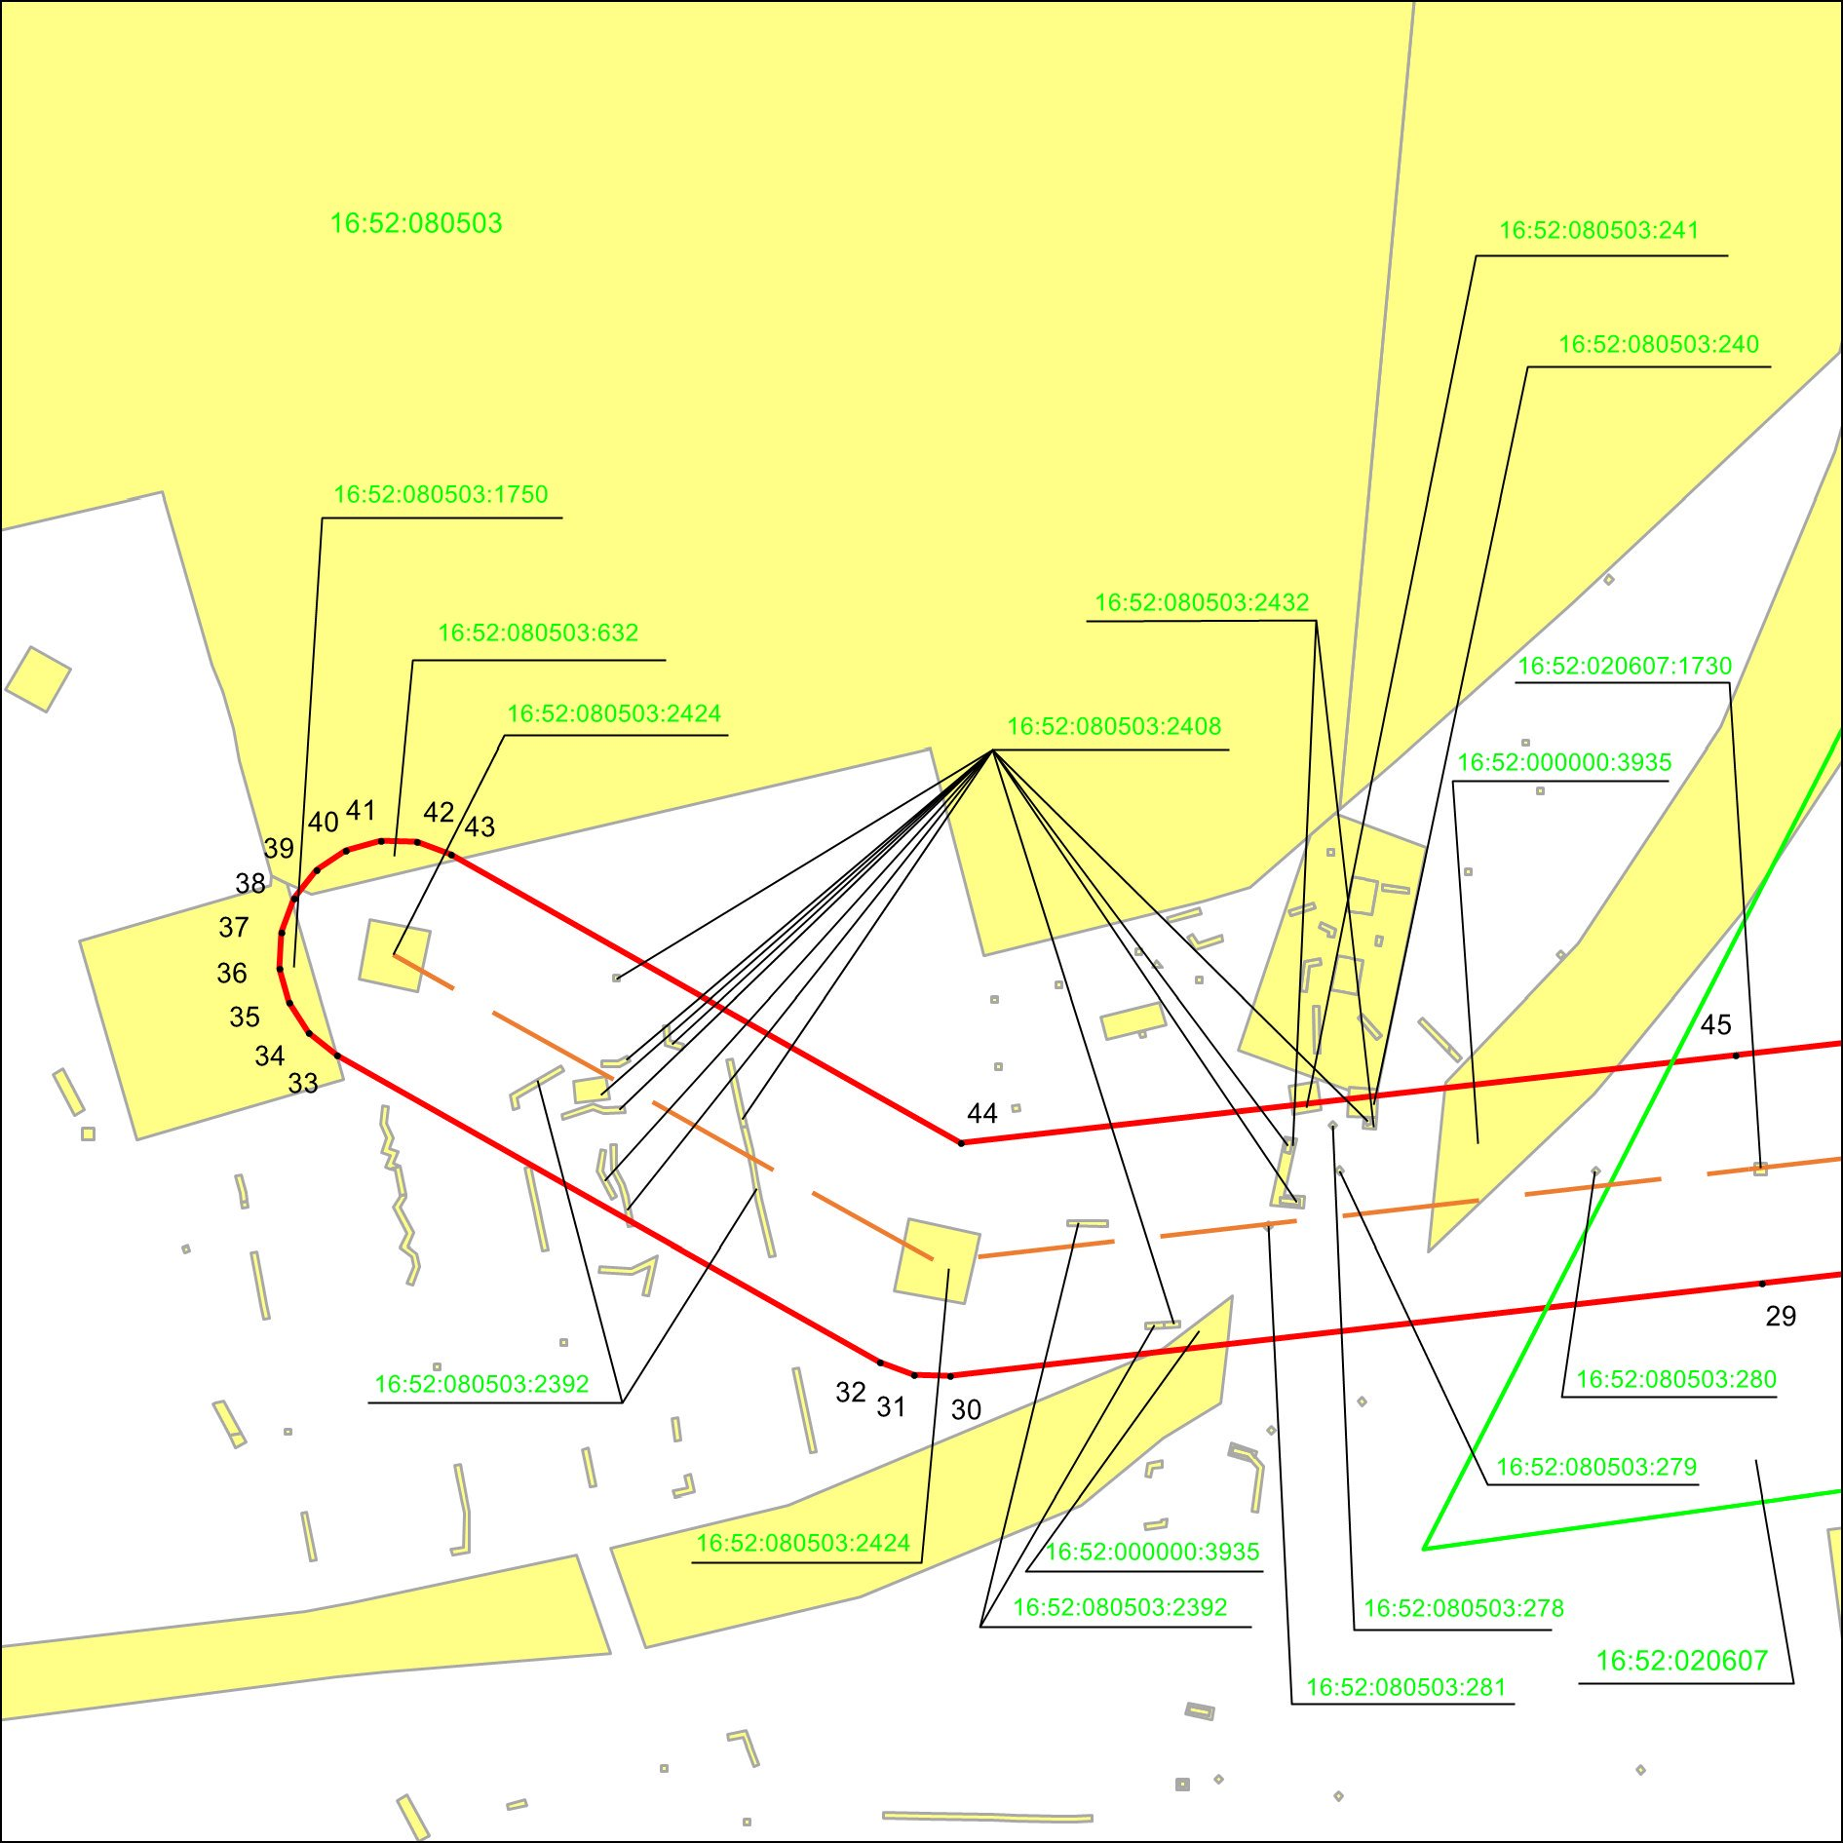
Республика Татарстан,
муниципальное образование г.Набережные Челны,
г. Набережные Челны
Масштаб 1 : 2 000
Используемые условные знаки и обозначения:
• 42 | – характерная точка границ объекта
 | – граница объекта
 | – ось инженерного сооружения
 | – граница кадастрового квартала
 | – земельный участок
16:52:000000:3935 | – кадастровый номер земельного участка
16:52:020607 | – кадастровый номер квартала.

Схема расположения границ публичного сервитута в целях эксплуатация линейного объекта электросетевого хозяйства регионального значения
«Реконструкция ВЛ-110 кВ НПС "Наб. Челны", п/с "Сидоровка"»

Лист 2
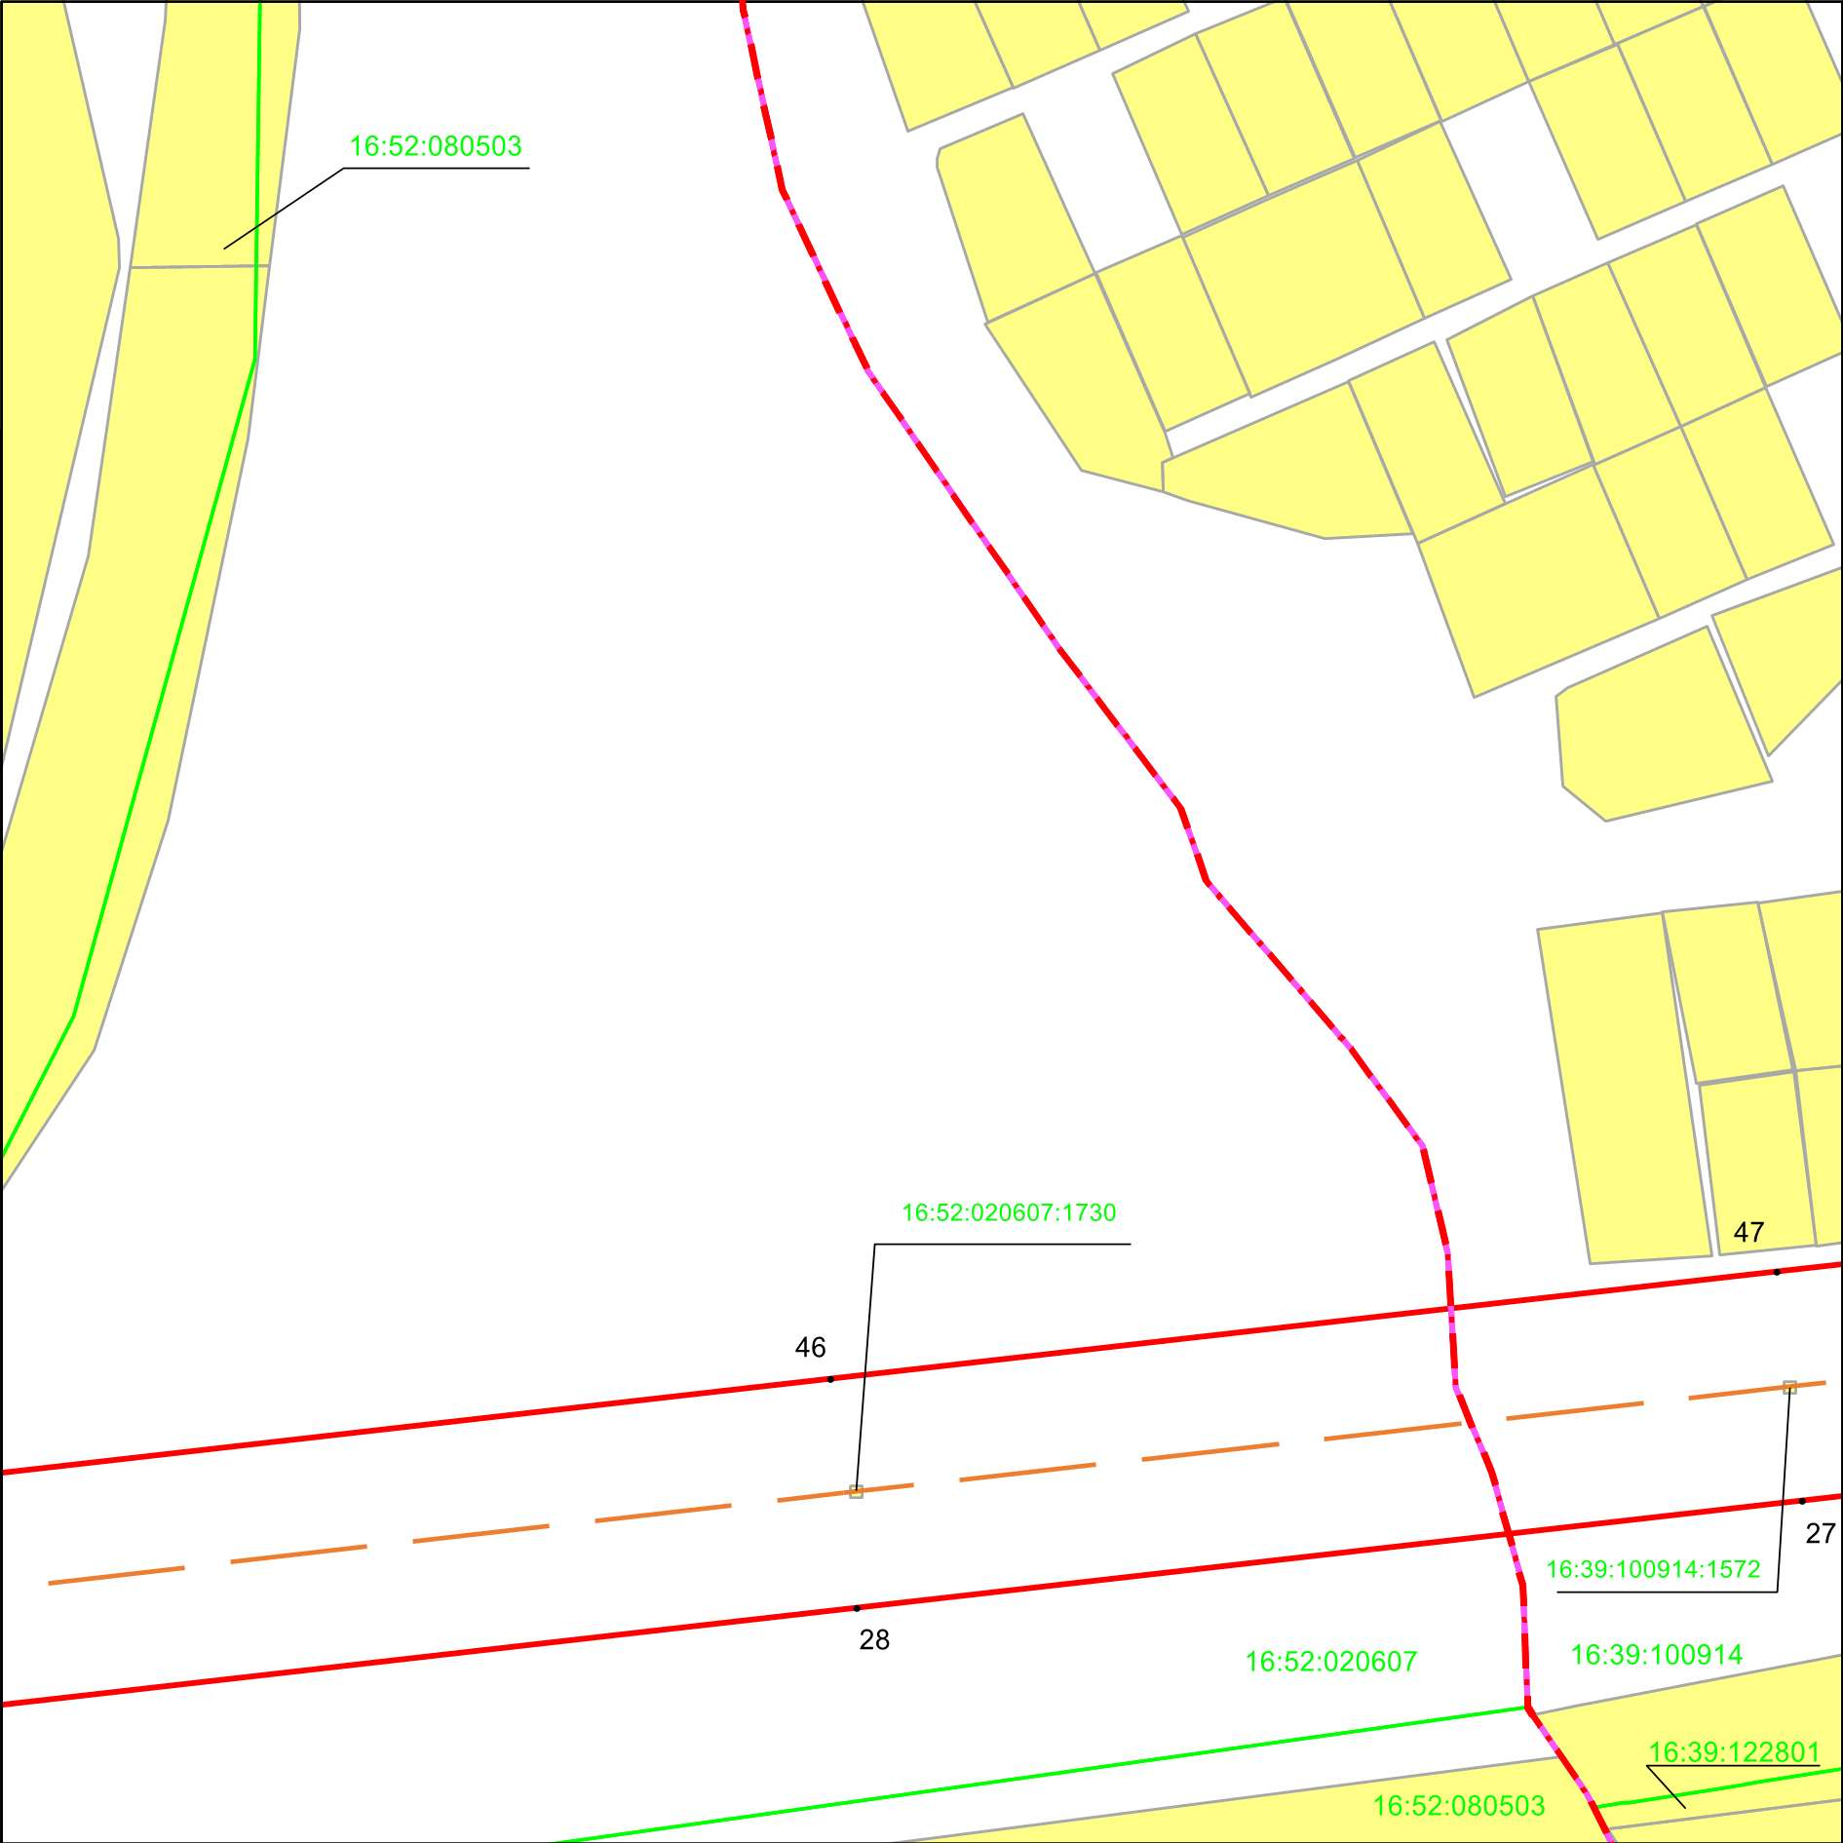
Республика Татарстан,
муниципальное образование г.Набережные Челны,
г. Набережные Челны

Республика Татарстан,
Тукаевский муниципальный район,
Новотроицкое сельское поселение
Масштаб 1 : 2 000
Используемые условные знаки и обозначения:
• 27 | – характерная точка границ объекта
 | – граница объекта
 | – ось инженерного сооружения
 | – граница кадастрового квартала
 | – земельный участок
16:52:020607:1730 | – кадастровый номер земельного участка
16:52:020607 | – кадастровый номер квартала
 | – граница муниципального района и городского округа
 | – граница сельского поселения.
Схема расположения границ публичного сервитута в целях эксплуатация линейного объекта электросетевого хозяйства регионального значения
«Реконструкция ВЛ-110 кВ НПС "Наб. Челны", п/с "Сидоровка"»

Лист 3
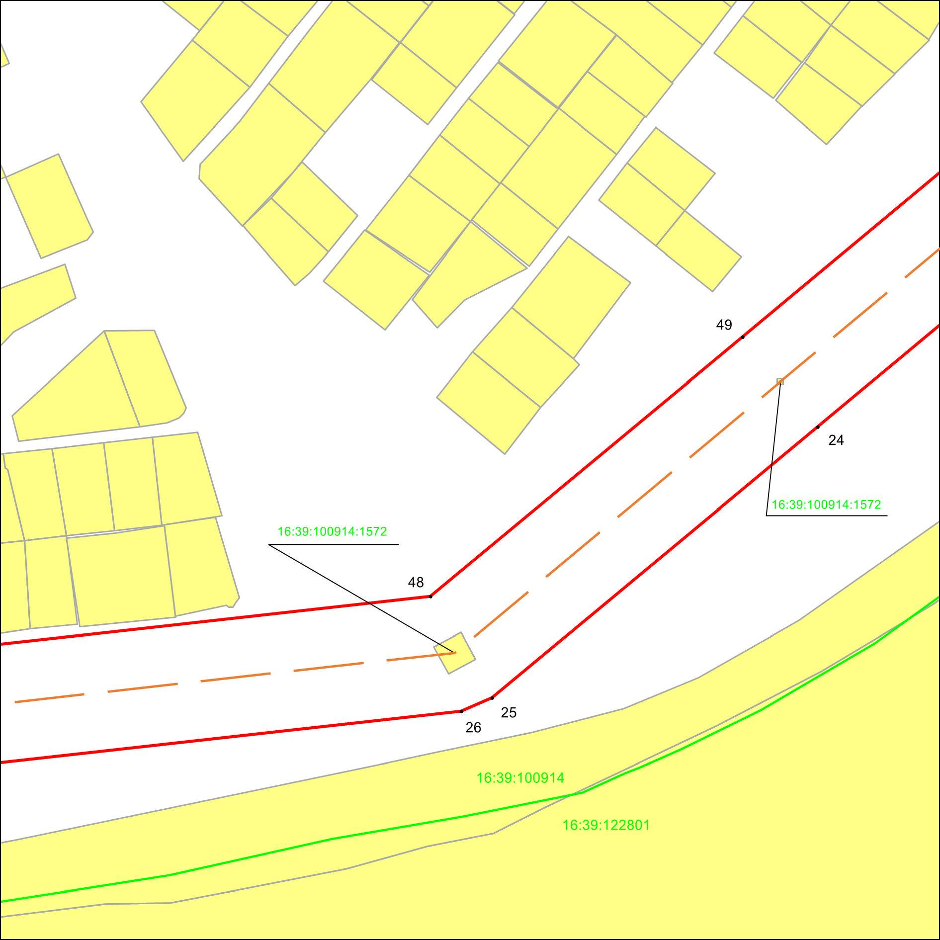
Республика Татарстан,
Тукаевский муниципальный район,
Новотроицкое сельское поселение
Масштаб 1 : 2 000
Используемые условные знаки и обозначения:
• 48 | – характерная точка границ объекта
 | – граница объекта
 | – ось инженерного сооружения
 | – граница кадастрового квартала
 | – земельный участок
16:39:100914:1572 | – кадастровый номер земельного участка
16:39:122801 | – кадастровый номер квартала.

Схема расположения границ публичного сервитута в целях эксплуатация линейного объекта электросетевого хозяйства регионального значения
«Реконструкция ВЛ-110 кВ НПС "Наб. Челны", п/с "Сидоровка"»

Лист 4
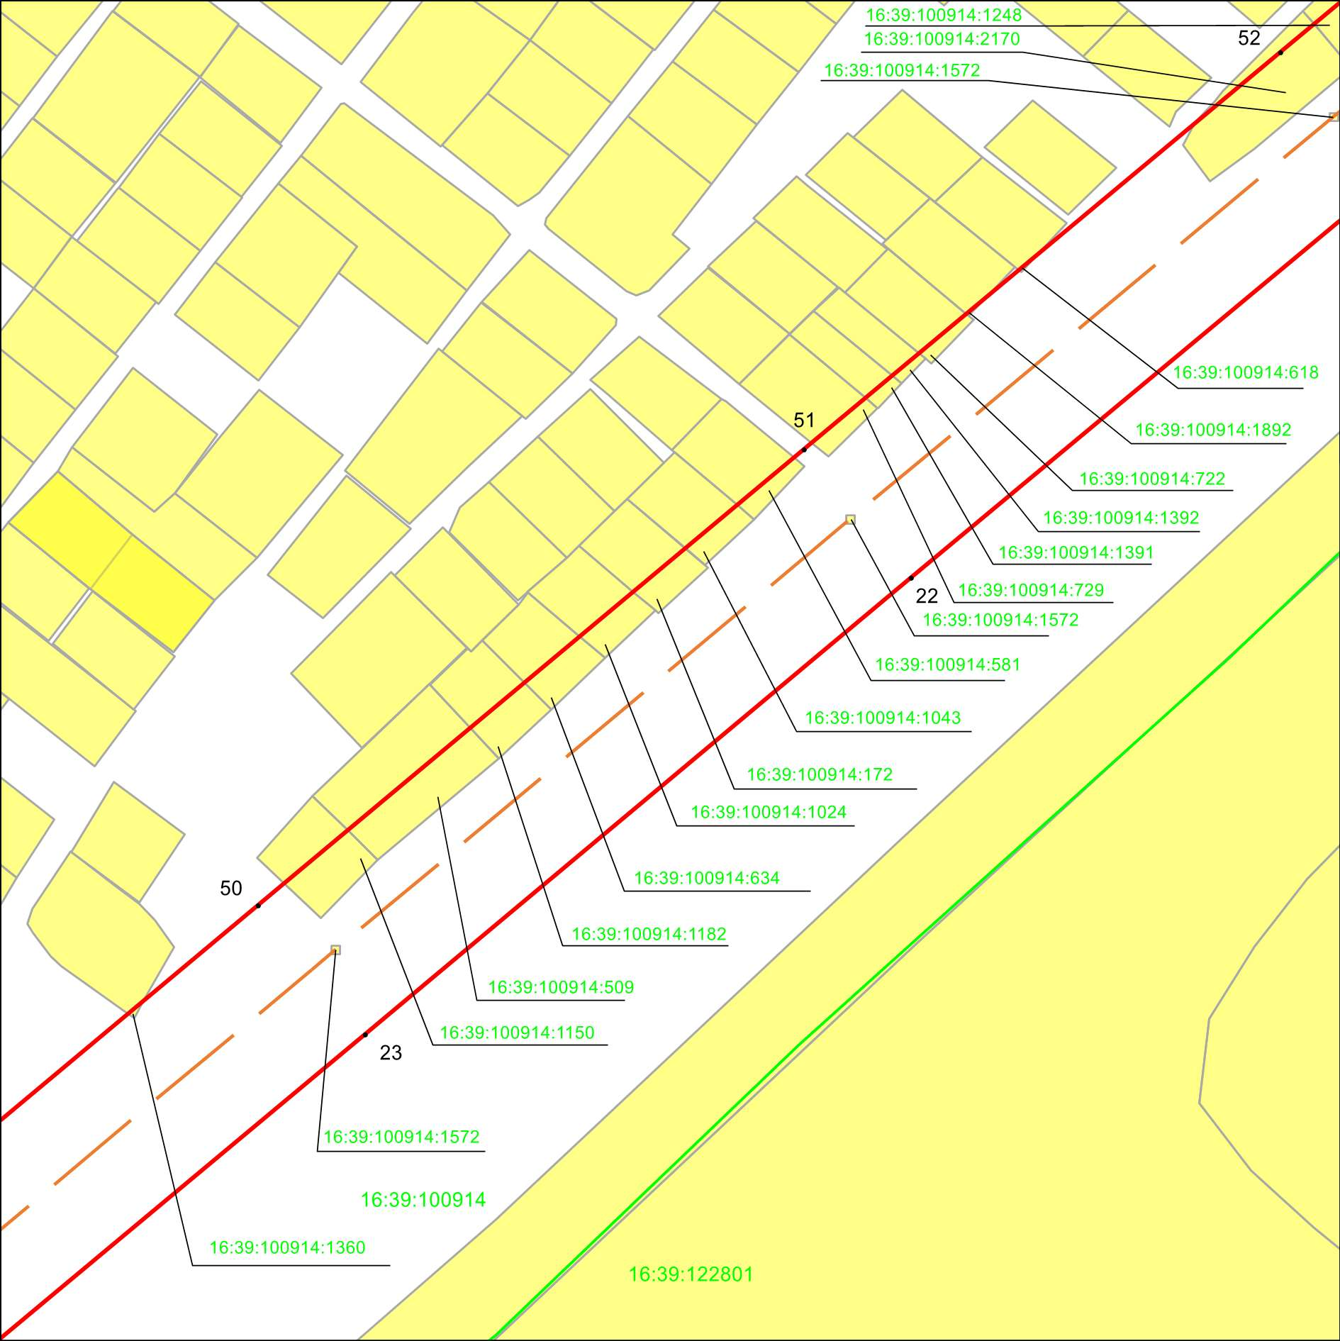
Республика Татарстан,
Тукаевский муниципальный район,
Новотроицкое сельское поселение
Масштаб 1 : 2 000
Используемые условные знаки и обозначения:
• 51 | – характерная точка границ объекта
 | – граница объекта
 | – ось инженерного сооружения
 | – граница кадастрового квартала
 | – земельный участок
16:39:100914:1572 | – кадастровый номер земельного участка
16:39:100914 | – кадастровый номер квартала.

Схема расположения границ публичного сервитута в целях эксплуатация линейного объекта электросетевого хозяйства регионального значения
«Реконструкция ВЛ-110 кВ НПС "Наб. Челны", п/с "Сидоровка"»

Лист 5
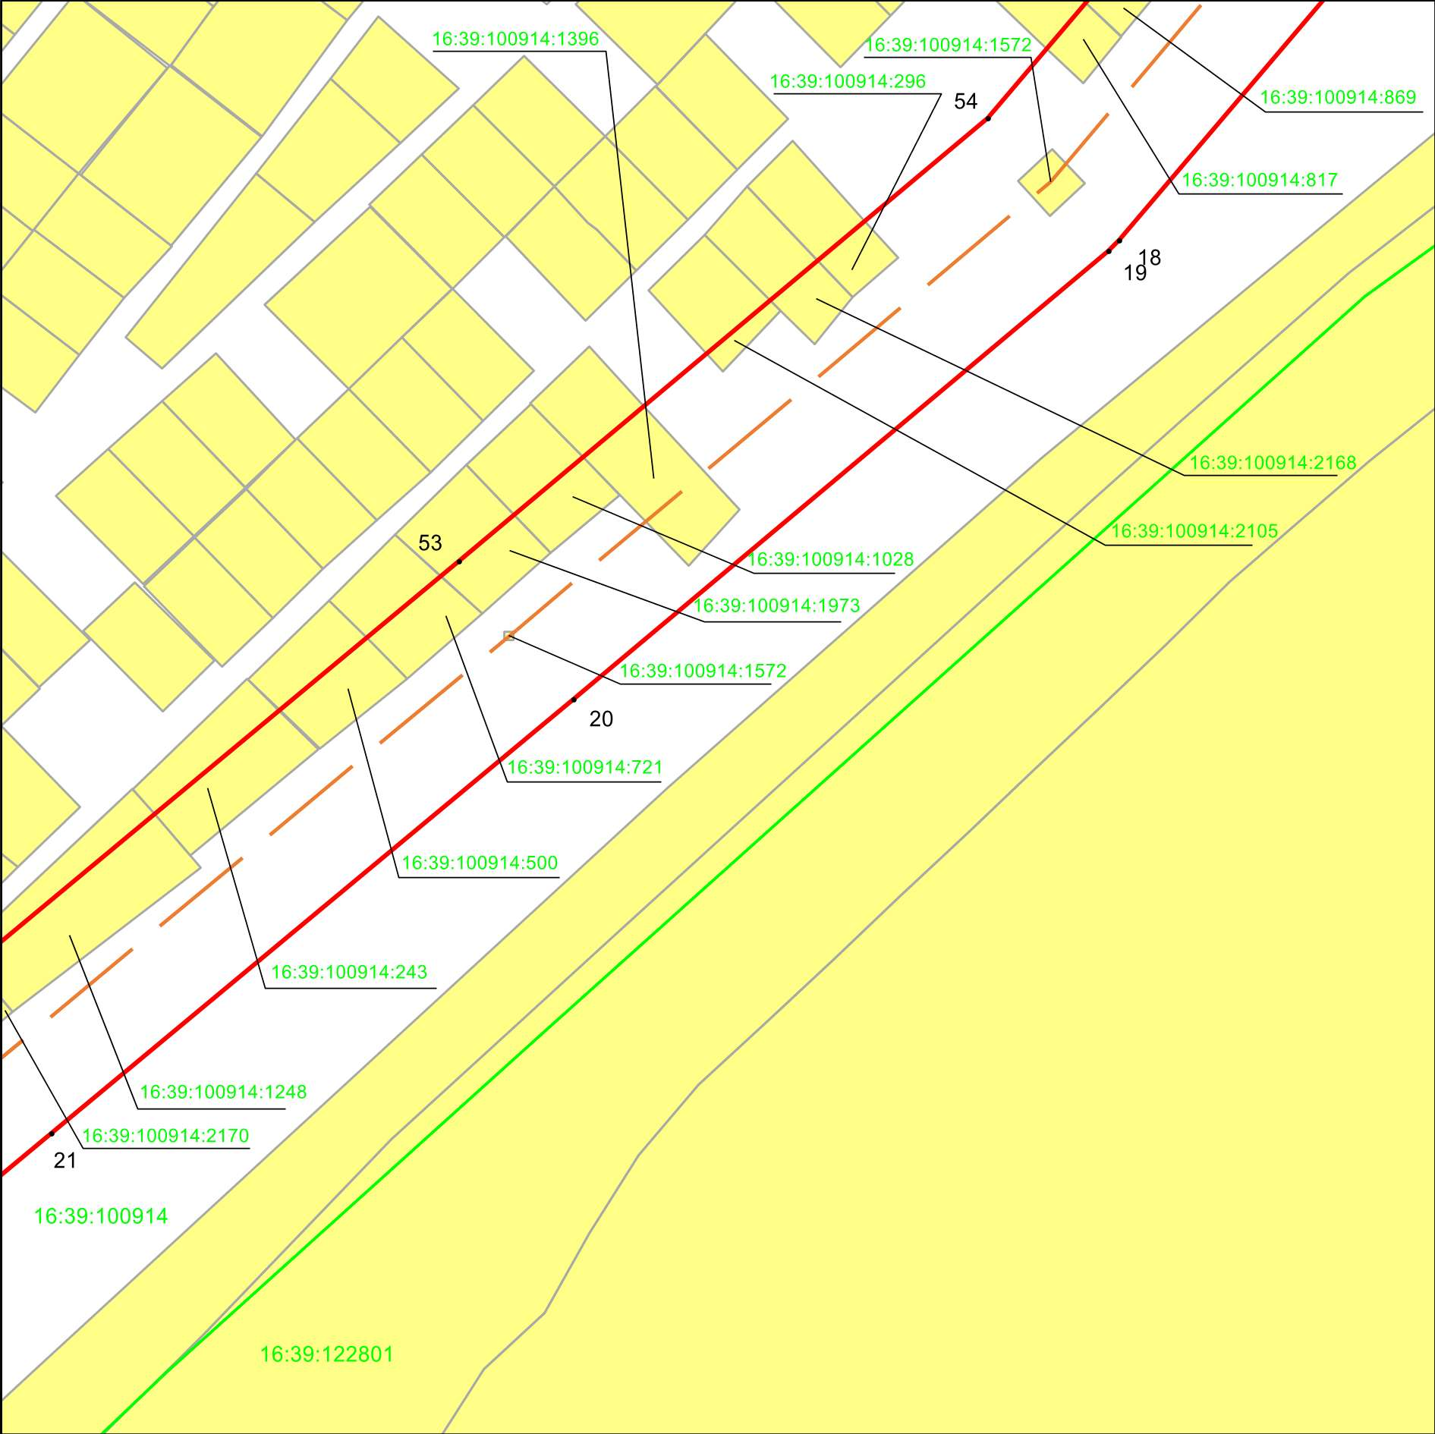
Республика Татарстан,
Тукаевский муниципальный район,
Новотроицкое сельское поселение
Масштаб 1 : 2 000
Используемые условные знаки и обозначения:
• 21 | – характерная точка границ объекта
 | – граница объекта
 | – ось инженерного сооружения
 | – граница кадастрового квартала
 | – земельный участок
16:39:100914:1572 | – кадастровый номер земельного участка
16:39:100914 | – кадастровый номер квартала.

Схема расположения границ публичного сервитута в целях эксплуатация линейного объекта электросетевого хозяйства регионального значения
«Реконструкция ВЛ-110 кВ НПС "Наб. Челны", п/с "Сидоровка"»

Лист 6
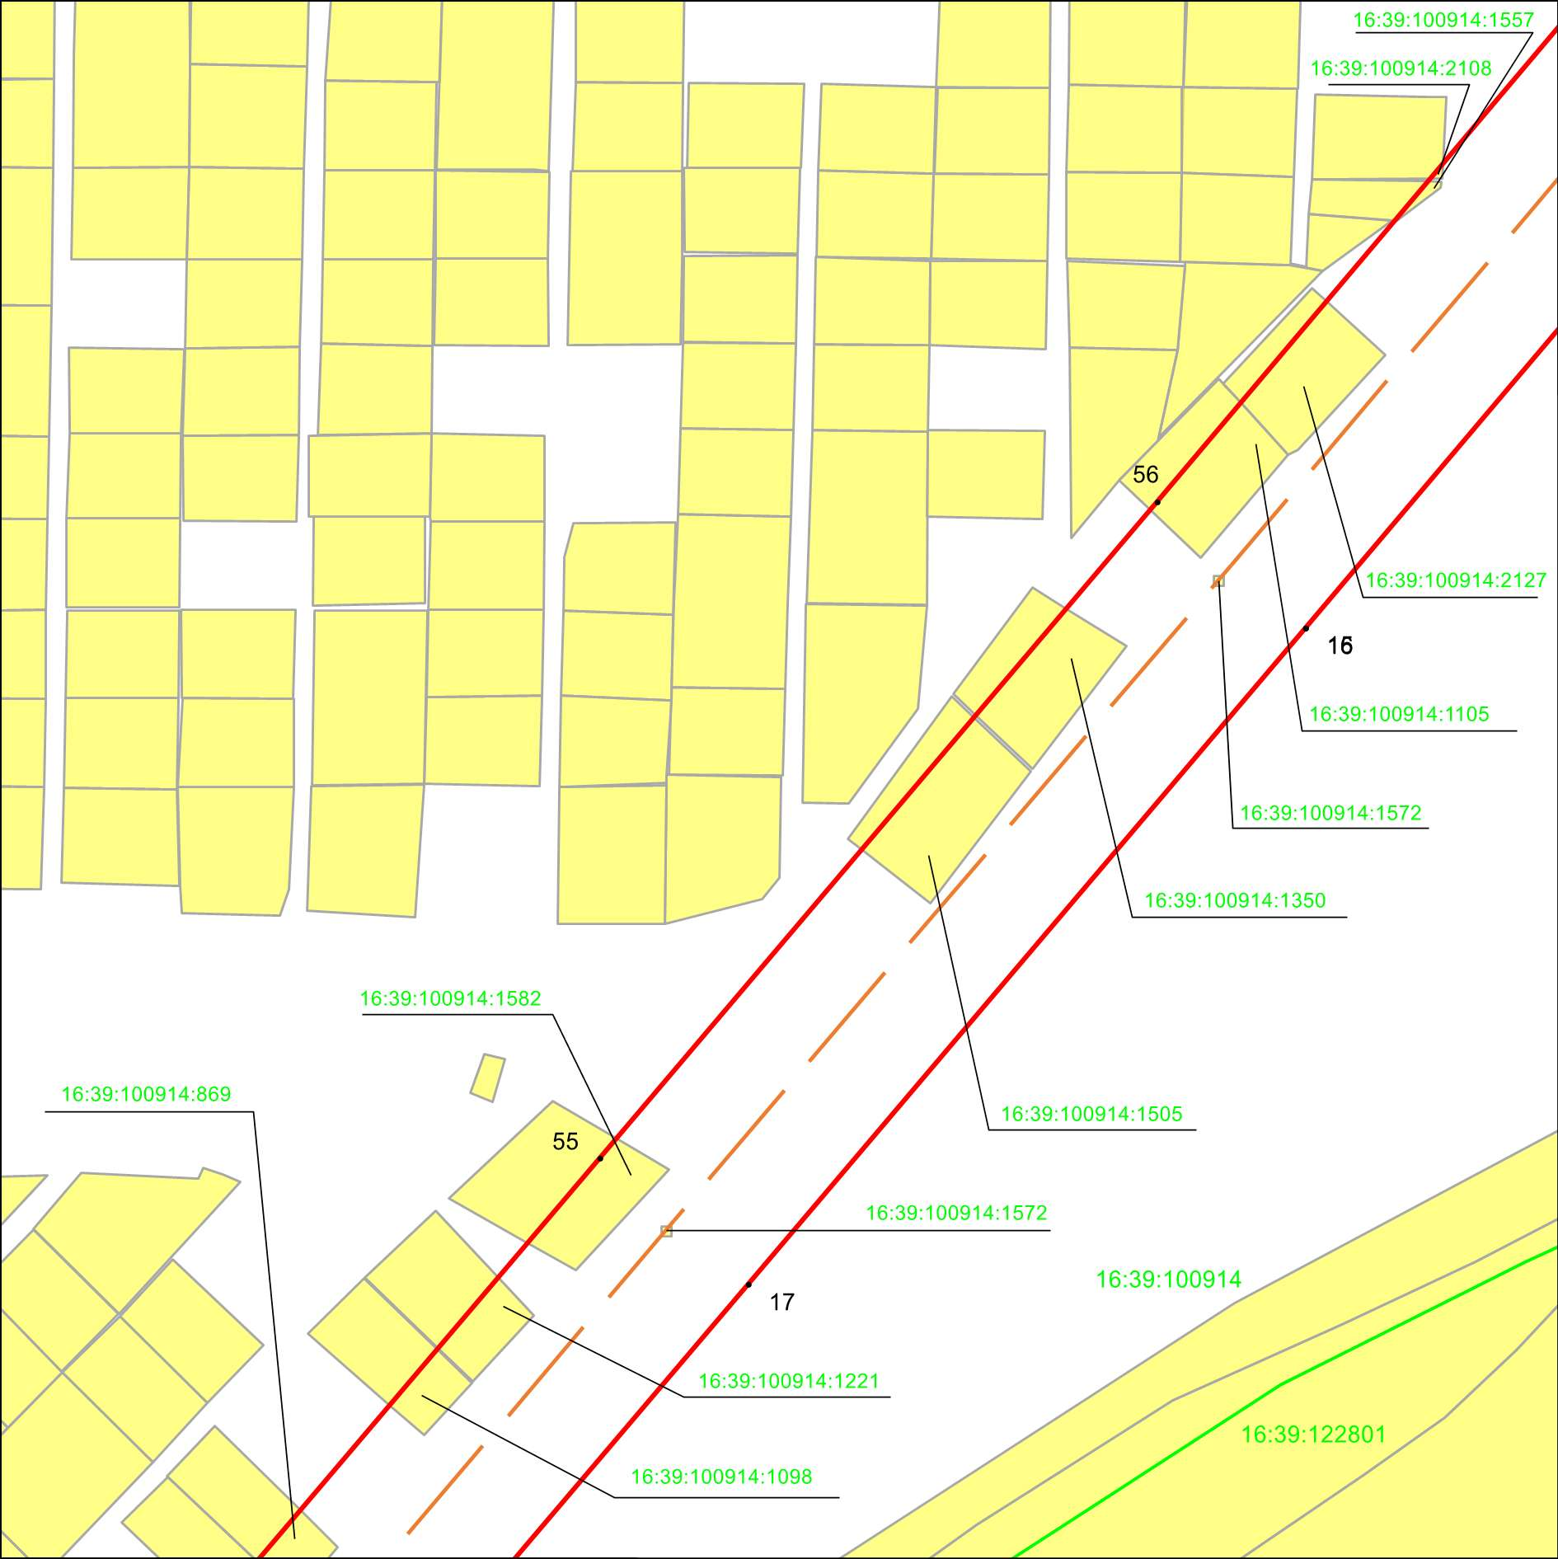
Республика Татарстан,
Тукаевский муниципальный район,
Новотроицкое сельское поселение
Масштаб 1 : 2 000
Используемые условные знаки и обозначения:
• 55 | – характерная точка границ объекта
 | – граница объекта
 | – ось инженерного сооружения
 | – граница кадастрового квартала
 | – земельный участок
16:39:100914:1572 | – кадастровый номер земельного участка
16:39:100914 | – кадастровый номер квартала.

Схема расположения границ публичного сервитута в целях эксплуатация линейного объекта электросетевого хозяйства регионального значения
«Реконструкция ВЛ-110 кВ НПС "Наб. Челны", п/с "Сидоровка"»

Лист 7
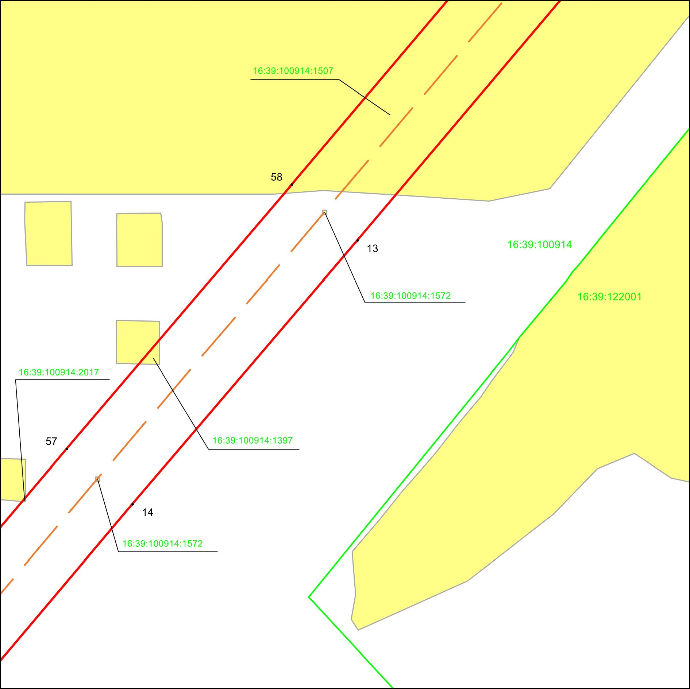
Республика Татарстан,
Тукаевский муниципальный район,
Новотроицкое сельское поселение
Масштаб 1 : 2 000
Используемые условные знаки и обозначения:
• 58 | – характерная точка границ объекта
 | – граница объекта
 | – ось инженерного сооружения
 | – граница кадастрового квартала
 | – земельный участок
16:39:100914:1572 | – кадастровый номер земельного участка
16:39:100914 | – кадастровый номер квартала.

Схема расположения границ публичного сервитута в целях эксплуатация линейного объекта электросетевого хозяйства регионального значения
«Реконструкция ВЛ-110 кВ НПС "Наб. Челны", п/с "Сидоровка"»

Лист 8
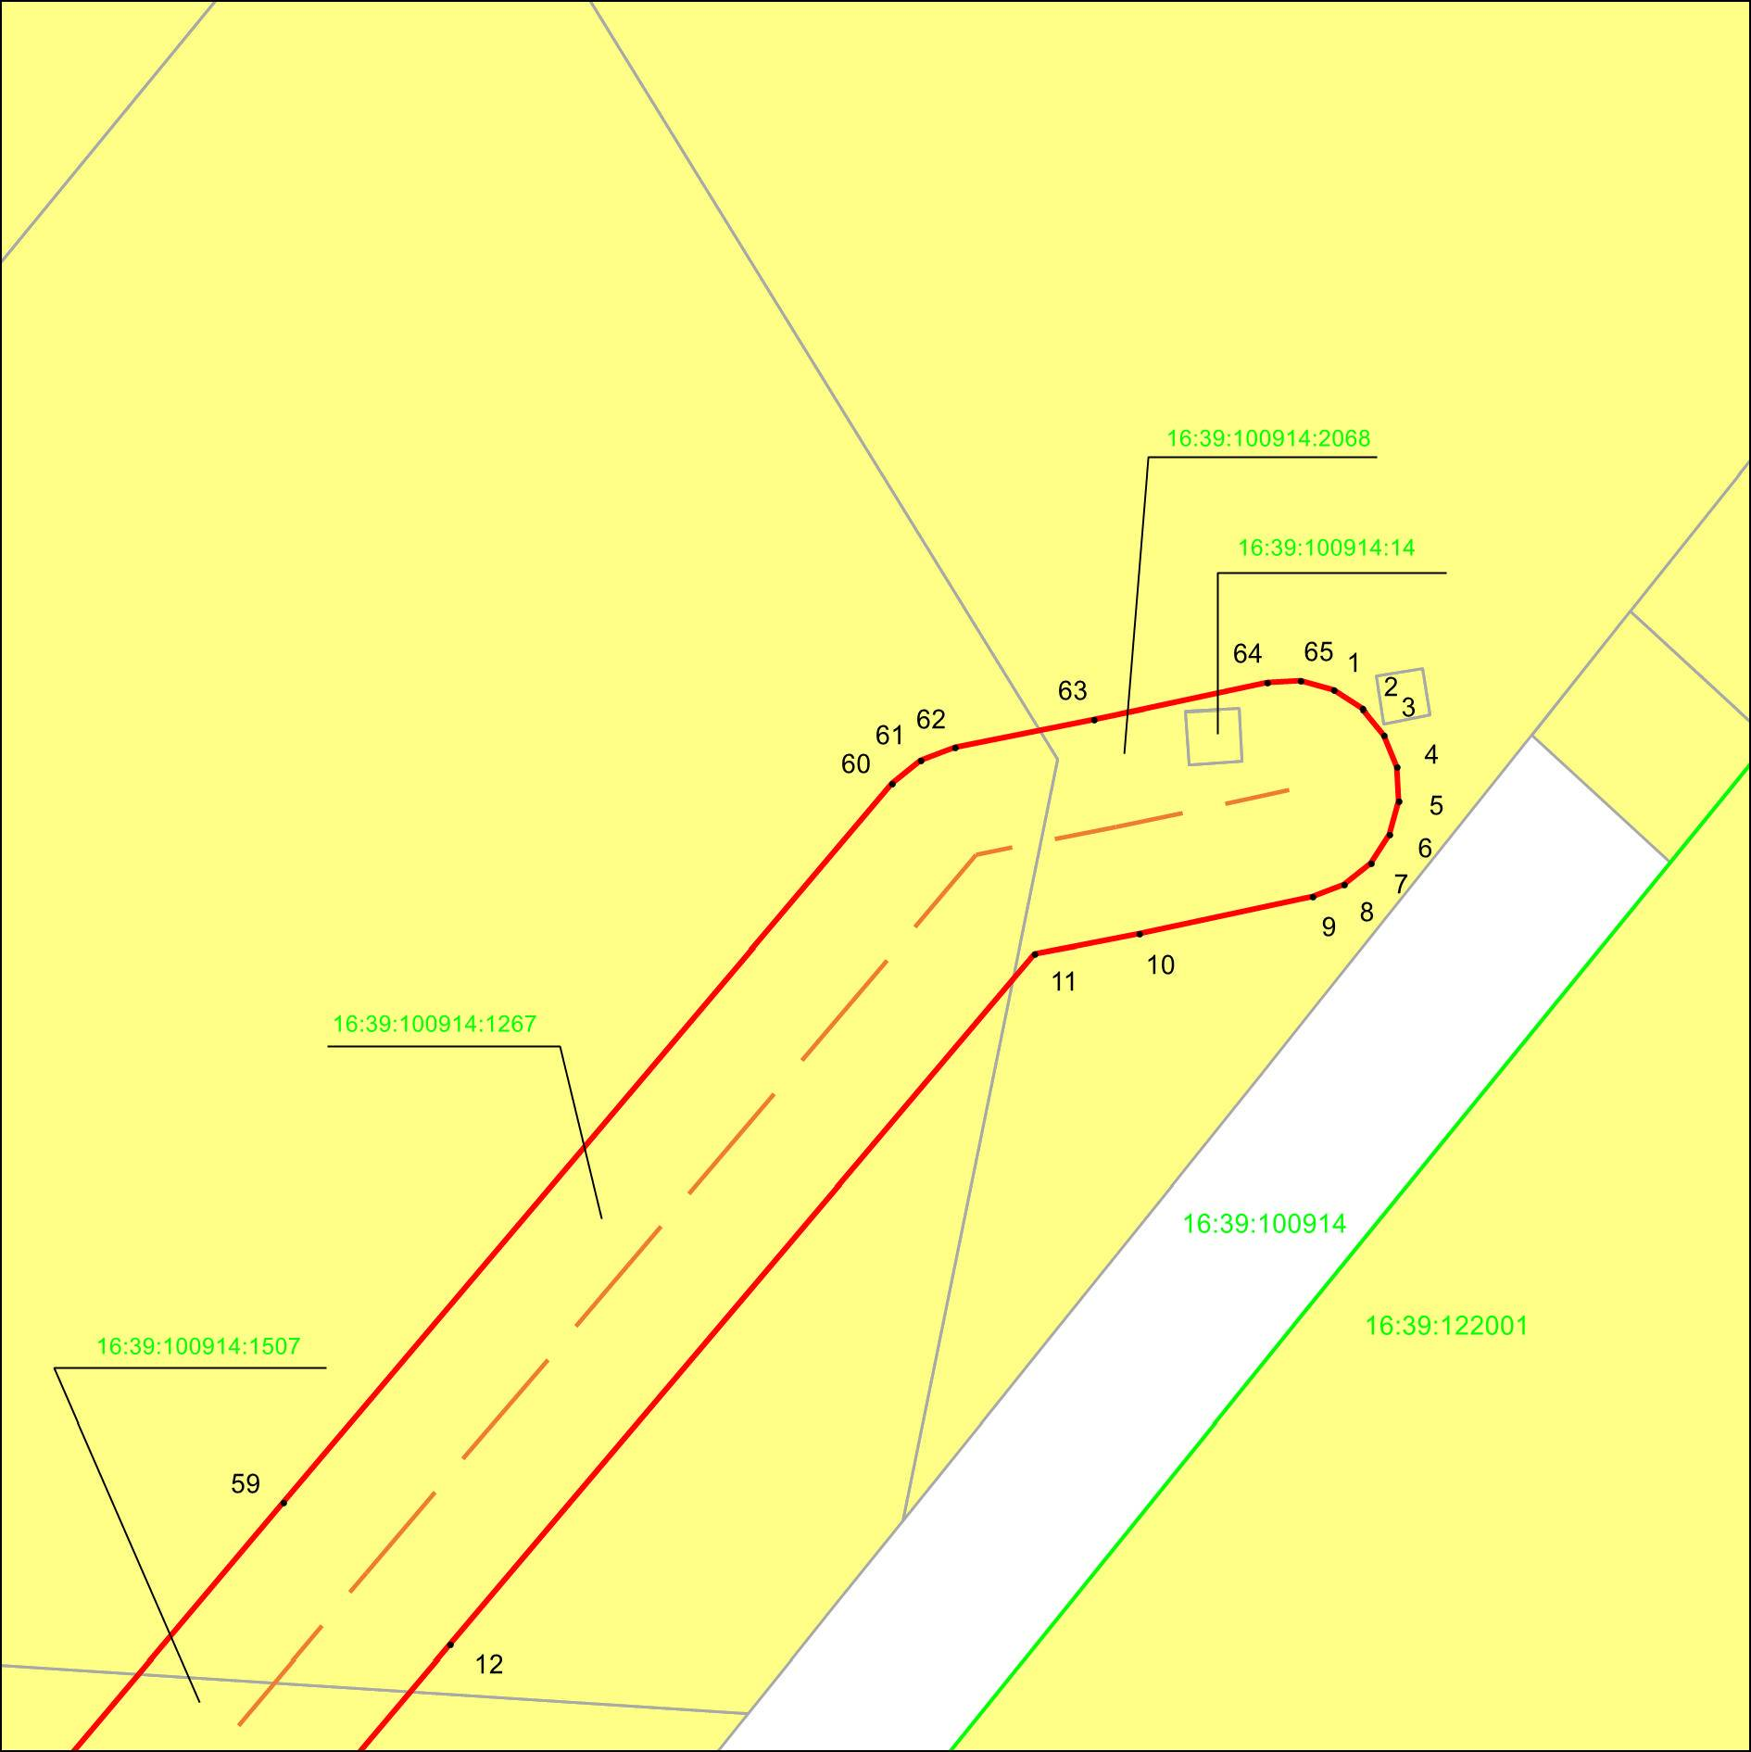
Республика Татарстан,
муниципальное образование г.Набережные Челны,
г. Набережные Челны
Масштаб 1 : 2 000
Используемые условные знаки и обозначения:
• 59 | – характерная точка границ объекта
 | – граница объекта
 | – ось инженерного сооружения
 | – граница кадастрового квартала
 | – земельный участок
16:39:100914:1507 | – кадастровый номер земельного участка
16:39:100914 | – кадастровый номер квартала.

